Międzyświetlicowy konkurs plastyczny
„Wiosenna pobudka w przyrodzie”

Kochani!
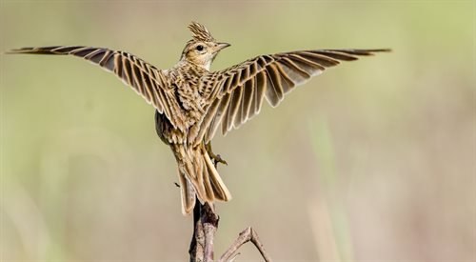
Wiosna tuż, tuż… Dni stają się coraz dłuższe, słonko coraz śmielej przygrzewa, a w przyrodzie rozbrzmiewa śpiew ptaków i pojawiają się pierwsze kwiaty zwiastujące nową porę roku. Z tej okazji zapraszam Was do wzięcia udziału w konkursie plastycznym p.t „Wiosenna pobudka w przyrodzie” ☺.

Regulamin konkursu:
Organizator konkursu:
- Świetlica szkolna w Szkole Podstawowej nr 1 im. Janusza Korczaka w Komornikach.
Adresaci konkursu:
- uczniowie klas I – III uczęszczający do świetlicy szkolnej.
Cele konkursu:
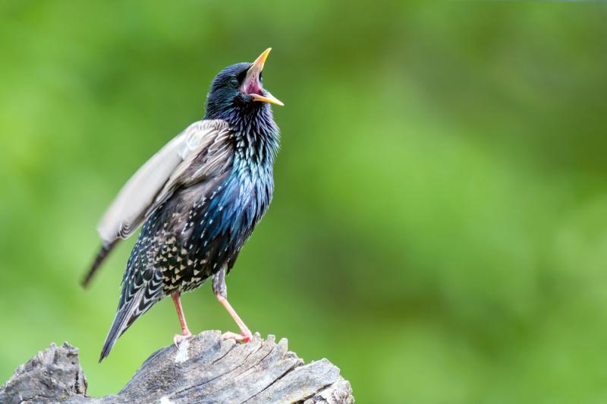
- zachęcanie dzieci do bycia świadomym obserwatorem świata przyrody wczesną wiosną;
- zwrócenie uwagi na gatunki roślin i ptaków pojawiających się w przyrodzie w marcu;
- zapoznanie się z konkretnymi nazwami roślin i ptaków występujących w przyrodzie w tym okresie;
- rozwijanie talentów plastycznych;
- wymiana doświadczeń międzyświetlicowych na terenie gminy Komorniki.
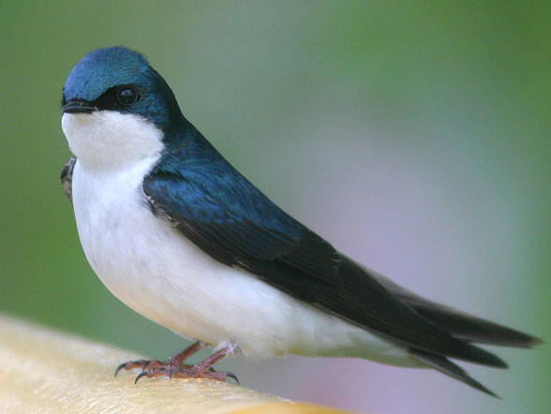
Format i technika wykonania pracy:
- format A3 lub A4;
- praca płaska, wykonana w dowolnej technice plastycznej przedstawiająca konkretnego ptaka lub roślinę pojawiającą się w przyrodzie z początkiem wiosny.
Warunki uczestnictwa:
- każda praca powinna zawierać metryczkę: imię i nazwisko autora pracy, wiek, klasę, nazwę szkoły oraz imię i nazwisko nauczyciela prowadzącego wydrukowaną na komputerze;
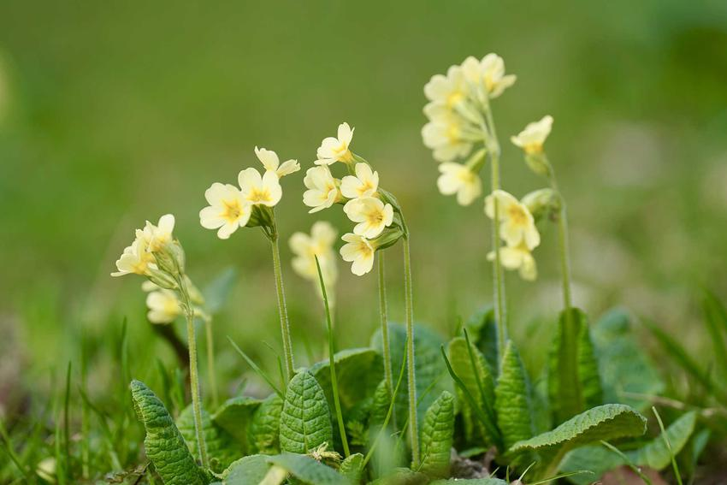
- praca powinna zawierać dokładną nazwę ptaka lub rośliny wydrukowaną na komputerze i umieszczoną w dolnym, lewym rogu „strony głównej” pracy;
- przystąpienie przez ucznia do konkursu jest jednoznaczne ze zgodą rodzica/opiekuna prawnego na udział dziecka w nim oraz umieszczenie pracy wraz z podaniem imienia, nazwiska, klasy, szkoły do której uczeń uczęszcza na stronie internetowej organizatora konkursu – zgodę należy wydrukować i podpisaną dołączyć do pracy;
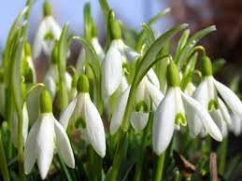
- każda praca powinna być wykonana samodzielnie i estetycznie.
Czas trwania konkursu:
- 24.02. – 16.03.2022 r.
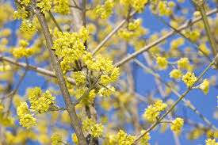
- prace należy dostarczyć do dnia 16.03.2022 r. (środa) osobiście lub pocztą na adres: Szkoła Podstawowa nr 1 im. Janusza Korczaka, ul. Staszica 25, 62-052 Komorniki z dopiskiem „Konkurs międzyświetlicowy – Danuta Rozbicka”;
- rozstrzygnięcie i ogłoszenie wyników konkursu nastąpi 21.03.2022 roku (poniedziałek) na stronie internetowej szkoły. Nagrody i dyplomy zostaną laureatom dostarczone do szkół osobiście;
- w razie jakichkolwiek pytań lub wątpliwości dotyczących regulaminu konkursu proszę o kontakt pod numerem telefonu 505-832-293 – Danuta Rozbicka organizatorka konkursu.

Zgoda na uczestnictwo dziecka
w międzyświetlicowym konkursie plastycznym
„Wiosenna pobudka w przyrodzie”.

Wyrażam zgodę na udział córki/syna ………………………………………………………………………………………….
(imię i nazwisko dziecka)

w międzyświetlicowym konkursie plastycznym „Wiosenna pobudka w przyrodzie” organizowanym przez Szkołę Podstawową nr 1 im. Janusza Korczaka w Komornikach, po uprzednim zapoznaniu się z regulaminem konkursu, dostępnym na stronie internetowej organizatora konkursu – zakładka „strona główna”.

………………………………. …………………………………………………………………..
(data, miejscowość) (podpis rodzica/opiekuna prawnego)

